المملكة العربية السعودية | بسم الله الرحمن الرحيم
وزارة التعليم | 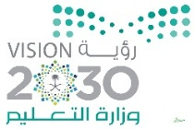  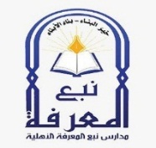 | 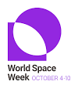
إدارة تعليم ينبع
مدارس نبع المعرفة الأهلية
القسم المتوسط
استمارة المشاركة في الأسبوع العالمي للفضاء 2022
اسم المدرسة | نبع المعرفة الأهلية |  | مكتب تعليم | ينبع
المرحلة | المتوسطة
مدير المدرسة | مجدي صلاح المطيري | رقم الجوال  0502283162 | الهاتف
مشرف النشاط العلمي | احمد محمد شقريه | رقم الجوال  0580728492 | الايميل  Mrahmed11790@gmail.com
نوع الحدث | - تفعيل الأسبوع العالمي للفضاء بالإذاعة المدرسية  - مسابقة ثقافية  - بحوث علمية  - ندوة للتعريف بالأسبوع العالمي للفضاء
عدد الطلاب المشاركين في الحدث
جميع طلاب المدرسة

